青田二中湖边校区实验室配套设施方案

序号 | 设备名称 | 规格型号 | 单位 | 数量 | 预算金额（元）
1 | 化学通风实验室 | 48座 | 套 | 1 | 210750.00
2 | 化学仪器室 |  | 室 | 1 | 35855.00
3 | 物理实验室 | 48座 | 套 | 1 | 124925.00
4 | 物理仪器室 |  | 室 | 1 | 25430.00
总计 | 大写人民币:叁拾玖万陆仟元整 |  |  |  | 396000
注：
- 技术参数要求：
1.报价文件中的任一技术参数指标及提供的各种证明材料必须真实，如明知不满足招标文件要求进行恶意报价竞争的，将根据《政采云平台电子卖场权益维护及纠纷处理规则》的规定报财政部门处理;
2.招标参数“▲”为必须满足条件；
3.投标人中标后需提供本次项目所用主要板材并经省级及以上质量检测部门按照国家强制性标准GB18580检测出具的环保指标达到E1要求的检验报告（一年内）.
- 商务要求：
- 投标报价是履行合同的最终价格，应包括货款、人工费、标准附件、备品备件、专用工具、包装、运输、装卸、保险、税金、货到就位以及安装、调试与试运行、培训、售后服务费等一切完成本项目所需费用。
2.中标人应保证所提供的货物（服务）或其任何一部分均不会侵犯任何第三方的专利权、商标权或著作权。否则一切责任由中标人负责，与买方无关。
3.中标人应该在中标后3个工作日内与甲方签订合同，否则视为无条件放弃中标。
4.质保期：三年；
5.结算方式：项目完成验收合格付总金额95%，余下5%质保期满无息付款。6.工期：签订合同之日起30日内完成。
- 投标时提供所有设施设备品牌、详细技术参数、数量、单价等，若无提供作为无效投标

报价明细表
化学通风实验室
序号 | 名称 | 规格尺寸，材质说明 | 单位 | 数量 | 备注 | 单价 | 金额
1 | 讲台 | 尺寸≥：2400*600*850㎜ 台面：采用12.7mm实芯理化板，圆周加厚处理，总厚度为25.4mm,四角圆角,四边磨  边。台面颜色：湖蓝色。  箱体：采用≥16mm厚中密度三聚氰胺双饰面板，断面以优质2mmPVC封边条配合进口胶王热熔封边防水处理，专用连接件连接组合紧固。  四角包边：采用PP改性材料，塑料注塑模一次性成型，曲面弧形造型，可以有效避免碰撞对人体产生的伤害。  层板：采用16mm以上厚的E1级中密度三聚氰胺饰面板，周边及断面采用厚2mm以上PVC热熔封边并作防水处理；  每个箱体配四个优质的实验室仪器专用地脚，具有防腐防锈减震等特点。  柜门，抽屉：采用厚16mm的中密度三聚氰胺饰面板，柜门和抽屉面板四周注塑模注塑包边成型，拉手与注塑包边一次性成型注塑。  讲台配有键盘和中控抽屉，侧边配视频展示台抽屉。  以上芯板均为E1级环保芯板，甲醛释放量（穿孔萃取法 ）应不大于≤8mg/100g。其他各项技术指标和质量要求应符合GB/T 21747-2008《教学实验室设备 实验台(桌)的安全要求及试验方法》。 | 张 | 1 | 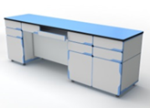 | 2200.00 | 2200.00
2 | 教师总电源 | 教师演示台配备总漏电保护和分组保护，可分组控制学生的高低压电源，确保学生实验安全方便（学生分四小组控制） 1、装置在主控台右边组合柜内，内装有教师演示电源及主控电源装置，教师能对实验室进行总体及分组控制：提供2V-24V交、直流低压及220V高压电源输出，电源总开关、漏电保护开关、工作指示灯、220V交流输出多用豪华插座；，共分四组（空气开关控制）； 2、控制风机开关、转速指示灯等； 3、每组220V电需带优质品牌断路器。电源必须符合教育部JY/J0374-2004标准。 | 套 | 1 | 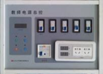 | 1000.00 | 1000.00
3 | 水槽（含水嘴） | 尺寸≥500*600*750/850mm，  水槽：采用PP改性材料，塑料注塑模一次性成型，其规格600*500*343mm，壁厚4mm，四周有10mm高挡水沿；水槽内尺寸：430*360*270mm，耐强酸强碱耐＜80℃有机溶剂并耐150℃以下高温；水槽内右上角带溢水口。  下水系统：采用国际公认的韩国共聚PP材质专用连接管，配有防虹吸，防阻塞装置。  上下固定框：采用PP改性材料，600*500mm，塑料注塑模一次性成型，表面光面处理。  箱体支撑件：箱体四周采用64*34mm和81*34mm的铝型材支撑，表面经过时效处理和纯环氧树脂塑粉高温固化处理，具有较强的耐蚀性及承重性。  水柜左右侧板：采用优质的9mm厚的中纤板，尺寸≥：545*655mm, 其插在支撑件铝型材槽内部。  水柜前后门：采用pp改性材料，374*640*10mm，塑料注塑模一次性成型，表面沙面与光面相结合处理。并且采用直接成型后无需安装铰链、把手一体化设计，其内部置于两根32.5*6.6mm的铝型材为加强筋。  水嘴: 采用实验室专用三联水嘴90度瓷质阀芯，出水嘴为铜质尖嘴，可拆卸，内有螺纹，可方便连接循环等特殊用水，水管管体部分为黄铜合金制品，铜质表面经过烤漆喷涂处理，增强耐酸碱防腐蚀以及防锈性能，可360度旋转。 | 张 | 13 | 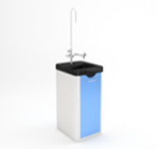 | 1200.00 | 15600.00
4 | 实验桌 | 尺寸≥：1200*600*780，  ▲台面：采用≥20mm钱豆绿色陶瓷板，四周带≥2mm阻水边（防止化学试剂倒到桌面不会往四周外流），耐酸碱，表面哑光，  不反光防滑；  框架：主体采用铝合金型材和铝压铸件连接组合框架；  立柱：采用100x50mm壁厚1.8mm优质铝合金型材，内附6条铝合金加强筋连接中心支点成网状，可承重、耐侧压、  不晃动；  前横梁：采用50x40mm壁厚1.8mm优质铝合金拉模，台前整体呈半圆弧形，配合台面圆弧更加美观、承重、严丝合缝；  后横梁：采用130x30壁厚1.8mm的优质铝型材材料一次性成型，配8mm台面卡槽及装饰条卡槽，装饰条颜色与台面颜色相匹配；  支撑横梁：采用100mm宽、壁厚10mm的优质铝型材材料一次性成型，与立柱连接采用内六角螺丝，使整个铝合金桌体牢固、不晃动；整体铝合金框架表面经过防腐氧化处理和纯环氧树脂塑粉高温固化处理，具有较强的耐蚀性。书包斗：整体PP工程塑料一次性注塑成型，耐压，韧性强。  走线箱：规格400*240*730mm，分为桶体和底座两部份，底座为与桌面同色的壁厚3mmABS材质注塑成型；桶体分为两块，壁厚3mm,采用ABS材料，塑料注塑成型,表面沙面和光面相结合处理，以齿合槽配以螺丝连接，拆分组合方便，方便检修桶体内的风管或电线。  产品要求：零甲醛、零污染、易擦洗、耐老化、环保、防水、可回收。 | 张 | 24 | 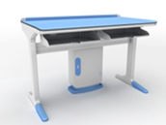 | 1650.00 | 39600.00
5 | 通风塔吊系统（含学生电源4组） | 1650*500*1000/1500mm，整体是由钢板、铝铝型材、塑料等材质组成。  设备分三大部分：升降导向主体、通风控制中央主体、通风吸风万向管主体  （1）升降导向主体（两套升降伸缩推杆，上下升降导向盖等）  升降伸缩推杆部分：两套升降伸缩推杆都是悬挂在房顶上，则另一端固定在通风控制中央主体上；采用直流推杆电机，具有同步性好、安装拆卸方便并能承受重载及冲击载荷等优点.经过多次疲劳强度和负载质量测试，非常可靠。  推杆控制开关：采用触摸按键式开关，自行携带电源变压器，螺旋可伸缩式开关控制线。  上下升降内外导向部分：上下升降内外导向盖和内外导向固定板采用铝合金型材材料一次性成型；表面经防腐氧化处理或纯环氧树脂塑粉高温固化处理，具有较强的耐蚀性及耐磨性，采用专用螺栓连接，整体轻便且外形美观。  （2）通风控制中央主体  采用PVC塑料型材一次性成型，具有较强的耐蚀性,整体轻便且外形美观。其上面可安装WIFI网络终端、电源、插座、环境监测、环境监测、温度湿度检测、声音检测、显示屏幕、音响等一系列的智能化需求均可选配安装。  （3）通风吸风万向管主体  吸风罩：采用硅胶材料，形状如喇叭口，吸风面积大，效果好，具有阻燃、耐腐蚀等功效。  吸风拉手：采用优质的PP材料，注塑模成型，表面光洁舒适。  通风管：采用UPVC耐腐蚀风管，风量800立方/小时，噪音≦65dB  电器：设置多功能插座，隐藏式LED日光灯，触摸式开关，操作简单，安全可靠，配四个学生安全电源。 | 套 | 6 | 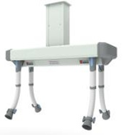 | 7150.00 | 42900.00
6 | 实验圆凳 | 凳面300(直径）*420（高)mm，凳面采用5mm厚浅豆绿色PP工程塑料注塑成型；支撑柱采用直径56mm圆钢管，顶端为165*165*2mm钢板，采用全周满焊焊接，用四颗直径10mm的六角螺丝连接凳面，结构牢固，长期使用也不会出现摇晃松散现象；下端直径30mm的铝合金压铸成虎爪状的凳脚（不允许使用铁管焊接），爪端焊造型螺母，配直径50mm高30mm的工程塑料脚盘，金属材料表面经过防腐氧化处理和纯环氧树脂塑粉高温固化处理，具有较强的耐蚀性及承重性。凳面颜色湖蓝 | 张 | 48 |  | 95.00 | 4560.00
  
7 | 吊顶 | 平面铝扣板：603mmx603mm,轻钢龙骨吊顶；1.∮8钢筋吊杆，AM8螺母，A8垫圈，顶面钻孔埋入膨胀螺栓，固定 吊挂杆件，吊杆间距控制在1200mm以内；2.主龙骨为C38轻钢龙骨，厚度0.6mm以上，及相应挂插件，间距控 制在1200mm以内；3.边龙骨，按天花净高要求在墙四周用水泥钉固定25x25mm烤漆龙骨 ，水泥钉间距不大于300mm；4.次龙骨，铝扣板配套三角龙骨，厚度0.6mm以上，及相应挂插件；5.铝扣板规格600x600mm，厚0.6mm以上，抗老化、防潮、耐腐蚀。其他各项技术指标和质量要求应符合：《建筑装饰装修工程质量验收规范》（GB50210-2001）。 | 平方 | 96 |  | 135.00 | 12960.00
8 | 护眼灯 | 1．根据《CQC 3155-2016 中小学校及幼儿园教室照明产品节能认证技术规范》，教室的统一眩光值不宜大于16。 2．根据《GB7793-2010 中小学校教室采光和照明标准》,桌面在维持平均照度值300lx以上的条件下，照度均匀度>0.7，教室照明功率密度现行值不应大于6W/m2。  3．▲光效不低于80lm/W；灯具用光源的显色指数（Ra）应不小于90；色温5000K±200K。提供含有CMA和CNAS标志的检测报告。  4．▲驱动器性能满足PF>0.90。提供镇流器的CCC认证报告（提供厂家盖章的复印件）。 | 套 | 12 |  | 350.00 | 4200.00
9 | 实验室挂图 | 尺寸≥：840mm×597mm（A1纸大小，高×宽）；共8副，内容由校方提供,画纸采用正胶写真。面层材质为5mm厚无色透明亚克力，四周倒角。背层材质为8mm厚PVC版。四角用不小于12mm×25mm的广告钉固定在墙上。每套挂图六副，内容应适合学生知识水平和理解能力，与学科教学内容相关或科学普及方面。每副挂图的选题适当，主题明确，无科学性错误，以图为主辅以文字。图片清晰美观，文字准确精炼，语句通顺易读，标点使用正确。由学校同意后进行施工。 | 幅 | 8 |  | 150.00 | 1200.00
10 | 学科窗帘 | 包括：文化窗帘（防阳光），文化墙，标牌标识制作等，用窗帘的形式表现描述与学科教学内容相关或科学普及方面，选题适当，主题明确，无科学性错误，以图为主辅以文字。图片清晰美观，文字准确精炼，语句通顺易读，标点使用正确。由学校同意后进行施工。 | 平方 | 30 |  | 145.00 | 4350.00
11 | 整室地面改造恢复 | 规格：600*600*40mm  面板：0.5mm，拉伸板：0.4mm，表面须经严格除油、磷化、防锈处理后，再施以环氧树脂粉末静电喷涂处理成型。贴面：高强度高耐磨防静电瓷砖，封边：防静电边条  内芯：填充水泥+河沙（强度高），横梁：镀锌方管，壁厚1.0mm（附带减震胶垫）  支架：上托：3.0mm厚,下托：2mm厚，地板每平方集中荷载280KG，地板每平方均布荷载800KG，地板防火A级  地板防静电电阻值6-9次方欧姆 | 平方 | 96 |  | 230.00 | 22080.00
12 | 布线 | 含通风布线与教学电源布线铺设，墙体开槽，含教学电源国标2.5㎜×3电线与铺设人工费 | 室 | 1 |  | 2000.00 | 2000.00
13 | 排风管道系统 | DN310、250、150mm,PVC材质，主要用于室外主管道与室内主管道的连接。48座一套 | 套 | 1 |  | 10000.00 | 10000.00
14 | 风量分配器 | PVC材质，主要用于风量分布的控制，使各吸风罩风量均匀。 | 套 | 1 |  | 1000.00 | 1000.00
15 | 风机 | 结构：箱体式低噪音。功率：0.5KW。风量：6840-12700m3/h。噪音：≤55dB(A)。室内换气次数：≥20次/h。终端流速：≥11.3米/秒。 | 台 | 6 |  | 2000.00 | 12000.00
16 | 风机减振器 | 铸铁，橡胶材质，主要用于消除专用通风机引起的微量震动。 | 套 | 1 |  | 600.00 | 600.00
17 | 风机进出口柔性接头 | 柔性材质，通风机与消声器的连接，消除因震动引起的微量错位对通风机的影响。 | 付 | 1 |  | 500.00 | 500.00
18 | 弯头 | DN315,PVC材质，主要用于室外主管道与室内主管道的连接。 | 个 | 6 |  | 350.00 | 2100.00
19 | 弯头 | 规格415*150,PVC材质，主要用于室外主管道与室内主管道的连接。 | 个 | 4 |  | 300.00 | 1200.00
20 | 风机控制线路 | 4根2.5平方，校方380V控制箱引入，教师控制台，再引入到风机 | 项 | 1 |  | 1500.00 | 1500.00
21 | 风机进出口消音装置 | PVC材质，内置隔音棉等隔音装置，确保通风室外噪音小于50分贝。 | 套 | 1 |  | 1500.00 | 1500.00
22 | 给排水系统 | DN110、75、50UPVC排水管,PPR32、25、20给水管，含13套角阀、上下水管，等配件 | 套 | 1 |  | 3500.00 | 3500.00
23 | 管卡 | 采用不锈钢制作 | 付 | 12 |  | 350.00 | 4200.00
24 | 86寸电脑触摸一体机  （含安装支架） | 一、电视系统参数：  1.▲显示特性：液晶面板采用先进的LED液晶A规屏体；屏幕尺寸：对角线≥86英寸(可视尺寸)，图像物理分辨率≥3840×2160（4K）像素，亮度≥350cd/m2，对比度≥5000:1（典型值），画面显示：16:9和4:3可选择，可视角度水平178°垂直178°以上。  2.屏幕强度：屏幕表面附装不小于3.2mm防爆全钢化玻璃屏，防划防撞，安全性外观设计，采用铝合金面框，金属后壳,弧形转角，表面无尖锐边缘或突起, 防止师生意外受伤,确保安全及书写安全。整机厚度少于100mm，适应于教室内嵌式安装；整机具备防雷防静电；具有防雷击4级以上，各个信号端口具有防静电干扰功能。  3.输入端口:2路VGA；2路Audio；1路AV；2路HDMI等以上；1路TV RF；4路多媒体USB；1路RS232接口；1路RJ45；输出端口：1路PC音频；1路VGA；1路HDMI等以上。  4.图像制式：PAL/SECAM  5.喇叭输出功率：15瓦x2以上。  6.正面前置输入接口，不少于HDMI*1和USB有2路。  7.显示屏寿命50000小时以上。  8.电视智能一体化遥控器，除电视遥控功能外，还具备一键切换信号源、一键打开白板软件等功能。  二、触摸屏参数：  1.采用非接触式红外十点触控技术或电容屏触控技术，支持10点同时书写； 触摸高度≤2.5mm；  2.书写方式：手指或笔触摸  3.首点响应时间≤8毫秒  4.连续响应时间≤5毫秒  5.触摸有效识别≤5毫米  6.定位精度：±0.5mm  7.为保证触摸书写流畅度，书写延迟时间90ms以内。  三、内置电脑配置：  ▲1.采用模块化电脑设置，抽拉内置式，实现无单独接线的插拔。  2.处理器：采用Intel第8代酷睿，I5处理器，i5 8500及以上,主频3.0GHz及以上，内存：8G DDR3及以上；固态硬盘：SSD256GB及以上。内置WiFi：IEEE 802.11n标准，内置网卡：100M/1000M，具有独立非外扩展的电脑USB接口：电脑上不小于6个USB接口，至少2个为USB3.0接口，具有视频输出接口：VGA 1个，HDMI 1个，安装Windows7 64位以上正版操作系统。  四、嵌入式Android系统：  1.为方便教学，采用Windows和Android双系统，一键切换信号源通道，在Android嵌入式操作系统下，能对TV多媒体USB所读取到的课件文件进行自动归类，可快速分类查找office文档、音乐、视频、图片等文件，检索后可直接在界面中打开；  2.嵌入式互动白板支持三人同时进行书写，且可调用图片配合演示；  五、内置教学应用软件：  （1）书写工具：提供硬笔、毛笔、荧光笔、智能笔、激光笔、竹笔、对象笔、纹理笔；  （2）板擦：支持点擦除、区域擦除及全部擦除（清页操作），并可支持在选择笔工具状态下直接通过手势识别动作实现擦除；  （3）多点支持：支持同时对两个的图片、音视频、图形对象进行多点缩放与旋转功能，支持三点以上同时书写操作；  边写边擦：支持两到三个人在选择书写工具的状态下同时书写和擦除，互不影响，方便不同学生在屏幕上同时书写。  （4）学科工具：至少提供8门以上学科工具，包含语文、数学、英语、物理、化学、生物、地理、历史、音乐等。针对以上学科，学科工具里不是简单的静态图片，包括交互式操作的动画，动画支持一键全屏显示。  （5）语文学科工具需提供成语词典功能，通过搜索关键字的方式即可查找成语，并可显示该成语的意思、出处、组词、拼音等，为方便向学生展示，学科工具支持一键全屏播放。需提供拼音教学工具，可实现声母韵母的读音（包含一声、二声、三声、四声）、拼音的笔画顺序演示等。  （6）生物学科工具需提供显微镜功能，模拟实物显微镜，可以进行装片展示，物镜目镜调整及旋转聚焦等操作。为方便向学生展示，学科工具支持一键全屏播放。  （7）历史学科工具需提供朝代更替动画演示，包含每个朝代的世系表、疆域图、朝代简介等；丝绸之路工具，可实现丝绸之路的线路动画演示。战国经济工具，可展现战国冶铁中心、水浇地、煮盐中心、商业中心等。  （8）物理学科工具需提供力学、电学、电磁学、光学、电学图例等多种类型的实验素材，如弹簧、小车、游标卡尺、木棒、刻度尺、凹槽、安培表、伏特表、开关、滑动变阻器等。  （9）音乐学科工具需至少提供电子琴、架子鼓、吉他等多种教具。为方便学生操作，学科工具支持一键全屏播放。  （10）地理学科工具需提供地球仪功能，模拟实物地球仪可以进行旋转，也可调整地球仪显示类型，如全球气候、国家、地形等；提供太阳系图示，可显示不同视角、黄白交角、地球晨昏线、可选择仅显示地月图示；为方便向学生展示，支持一键全屏播放。  （11）化学学科工具需提供化学器械、化学器皿等多种实验素材，如烧杯、酒精灯、铁架台、玻璃棒、砝码、U型管；提供化学元素周期表工具。  （12）仿真实验:初高中物理、化学、生物等学科的本地仿真实验资源，仿真实验包括实验目的、实验原理、实验器材、注意事项、实验演示、开始实验、实验检测、实验应用等环节，  （13）工具箱：提供不少于10辅助工具，例如数学作图工具(直尺、圆规、三角板等)、聚光灯、放大镜、屏幕截图、展台、草稿纸等；  （14）PPT课件批注功能：PPT全屏播放时可自动开启工具菜单，提供PPT课件的播放控制(如前后翻页)、聚光灯、放大镜、草稿纸和书写批注等功能,支持生成二维码，快速分享课件。  （15）多屏互动功能：支持手机、pad移动端与交互平板连接后，可实现常用功能如影像上传、投屏、播放课件、直播。支持对上传的图片内容再次编辑如裁剪、马赛克等操作，可同时上传多张照片进行同屏对比，双向批注；手机与交互平板电脑画面双向互传，可实现手机实时控制、随时批注交互平板电脑桌面；一键打开电脑桌面ppt课件并播放；还可实现手机移动直播功能； u盘文件直读、一键切换电脑窗口文件、模拟鼠标等功能，方便教师及时分享各类资源。  （16）提供国家计算机软件著作权登记证书复印件。  六、互动教学模式  1.支持移动端与PC端通过智能搜索或扫描二维码方式连接。可实现影像上传功能：支持对上传的图片内容再次编辑如裁剪、马赛克、批注、旋转等操作，可同时上传多张照片进行同屏对比，双向批注。  2.可实现双向投屏功能：移动端的画面可以上传至PC端；PC端电脑画面也可以同步至移动端，可实现移动端实时控制、随时批注PC端电脑桌面。  3.可实现手机直播：当手机与PC端连接，可以同步直播手机摄像头画面至PC端，并且支持一键切换前后置摄像头。当移动端与PC端连接时，移动端可以模拟鼠标操作PC端；还可以远程操作管理PC端电脑，包括切换电脑软件窗口、启动电脑应用，以及重启、锁定或者关闭电脑等。  七、附件：含无线键盘鼠标一套。  ▲提供产品3C强制认证证书复印件和产品有关检测报告复印件。 | 套 | 1 | 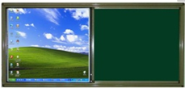 | 20000.00 | 20000.00
25 | 壁挂视频展台 | 1.采用数码展示台，箱体采用环保材质，轻便耐腐蚀，整机圆边设计，安全防碰伤。  2.▲像素：镜头有效像素≥500万像素，A4幅面及以上。  3.▲图像输出接口：USB接口输出，支持电脑USB连接；支持视频展台专用软件。  4.整机自带LED补光灯，可触摸式三级灯光调节。  5.软件基础功能：预设多种笔划、粗细及颜色供选择，支持对展台画面联同批注内容进行同步缩放、移动。  6.图像功能：延时拍照、聚光灯、负片、镜像、黑白、自动曝光、视频冻结、同屏对比、左右旋转、屏幕录制。  7.变焦：手动变焦；聚焦：自动；光圈：自动；  8.提供通过教育权威部门检测报告复印件；  9.▲品牌标识：设备外框（或背面）处印制有品牌标识（镭雕或丝网印刷，任何粘贴的标识不符合）。  ▲提供产品3C强制认证证书复印件和产品有关检测报告复印件。 |  |  | 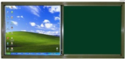
26 | 单侧推拉式绿板和系统附件 | 1.单侧推拉式绿板外框尺寸：不少于4000*1300*10mm(尺寸根据85寸电脑一体机规格适量调整)，书写两块绿板与86寸电脑一体机组合安装（见附图）。  内轨道装置：电脑一体机置于轨道左侧，右边平行安装一块绿板。  外滑轨装置：一块移动绿板，尺寸与电脑一体机尺寸稍宽，合并时能完全覆盖电脑一体，推开时不会遮挡电脑一体。绿板配置上锁装置，滑动到电脑一体前端时能上锁，可保护内轨的电脑一体机。移动绿板的上方与下方安装四组滑轮，使其能在外滑轨左右滑动，滑动时无杂音无振动。移动绿板的下端配置清扫粉笔灰的装置，在滑动过程中能自动清扫轨道内的粉笔灰等杂质，杂质落入外框下框的集灰盒中，解决了外滑轨的清洁问题。  2.书写板须安装滑动缓冲胶垫，缓解滑动可能发出的噪音以及强烈碰撞造成的损坏。  3.材质  1) 面板：采用厚度为≥0.3mm镀锌钢板，喷涂黑板专用面漆，经高温固化而成，颜色为墨绿色，表面细致光洁，无反光（符合书写国家相关标准），书写流畅，抗撞击、磨损、刮擦、不褪色。  2) 背面：采用厚度为≥0.27mmSGCC镀锌钢板，板面平整，镀层牢固、光滑而均匀。  3) 夹层：采用消音板做夹层，面层平整，无折痕，不变形，吸音强且环保。  4) 绿板边框：采用≥49*30mm 壁厚1.2mm高档磨砂电泳香槟铝型材。耐腐蚀、耐磨性达到GB/T5237-2000标准。  5) 外框滑轨：采用≥113×75mm特制双轨道（内轨道、外滑轨）高档磨砂香槟铝型材，内轨道宽度为49 mm，外滑轨宽度为40mm，壁厚1.5mm，耐腐蚀、耐磨性达到GB/T5237-2000标准。  6) 胶粘剂：采用防腐、防锈、防潮、环保的黑板专用胶漆，胶合牢固、经久耐用，永不脱壳，各项指标均达到国际环保要求。  7) 四角：采用ABS工程防爆塑料，模具一次成型，抗冲击力强。（以上相关数据仅供参考）  系统附件：包含所有设备的安装、线材、调试等。  1.漏电流保护器，插座，防触电三极插座（220V/10A）；  2.网线: 6类系列4对双绞线 （铜芯），￠≥0.50mm；与教室网络信息点连接。  3.线槽、套管和压板:电线线槽PVC-U系列，槽板璧厚度≥1.2mm；钢制压板：不锈钢板或冷扎钢板，厚度≥1.2 mm；  4.电源线:电源线截面积选用≥1.5mm²。
小计 |  |  |  |  |  |  | 210750.00

化学通风实验室参考效果图：
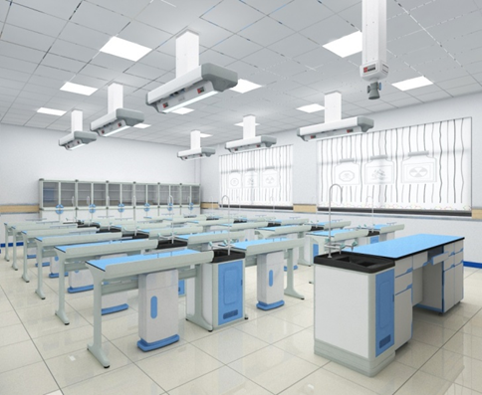

化学仪器室
序号 | 名称 | 规格尺寸，材质说明 | 单位 | 数量 | 备注 | 单价 | 金额
1 | 操作边台 | 尺寸≥：2000*750*800，带自控电源 。  1.台面板材12.7mm厚实芯理化板，面板四边加厚，截面机械打磨；边缘倒圆角半径不小于10mm，颜色为墨绿色。  2.台身铝木框架结构，立柱为双层圆管铝合金，截面直径不小于50mm，外层壁厚不小于1.5㎜。  3. 铝木结构采用45*45mm铝合金型材框架结构，ABS连接件，表面环氧树脂粉末喷涂。板材16mm三聚氰氨板，外露截面用PVC条封边。 以上芯板均为E1级环保芯板，甲醛释放量（穿孔萃取法 ）应不大于≤8mg/100g。配ABS塑料脚垫，高低可调。其他各项技术指标和质量要求应符合GB/T 21747-2008《教学实验室设备 实验台(桌)的安全要求及试验方法》。 4.不带水，下柜体单边内陷15-20cm。  以上芯板均为E1级环保芯板，甲醛释放量（穿孔萃取法 ）应不大于≤8mg/100g。 | 张 | 1 | 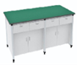 | 2800.00 | 2800.00
2 | 药品柜 | 规格≥：1000*500*2000mm，  1.结构：全铝合金框架，32×32×1.2mm厚铝合金方管柜架，表面经酸砂处理后喷塑，基材采用E1级16mm三聚氰胺环保刨花板芯板，可见截面均采用全自动封边机，2mm厚PVC封边处理。  2.柜门：上下柜门框架均采用32*18mm壁厚1.2mm厚的铝合金型材横料、26*18mm壁厚1.2mm厚的铝合金型材立柱，用 ABS转接头进行连接，型材表面均经纯环氧树脂塑粉高温固化处理；上柜门内嵌4mm厚钢化玻璃（CCC认证），下柜门内嵌9mm中密度三聚氰胺饰面板，配以pp材料注塑一次成型的四分之一环形拉手；上下柜门的四个环形拉手组成一圆环造型，柜门采用PP旋转门轴对开门（避免试剂对合页的腐蚀生锈）。  3.隔板：上层3块隔板，下层2块隔板，带升降条，隔板间距可调，16mm厚三聚氰胺刨花板（双贴面），铝合金加强条卡边加固，防止下弯变形。4、脚垫：采用ABS工程塑料模具成型制作而成，高度可调。  以上芯板均为E1级环保芯板，甲醛释放量（穿孔萃取法 ）应不大于≤8mg/100g。 | 个 | 3 | 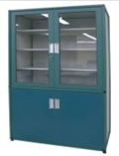 | 1280.00 | 3840.00
3 | 危化品柜 | 1.尺寸≥：900mm*500mm*2000mm 。双门结构。  2.外壳采用不小于1.2mm厚的冷轧钢板，柜体底座采用不小于2.0mm的冷轧钢板，内外表面经酸洗磷化处理，环氧树脂漆喷涂，烘热固化处理。  3.柜体内胆（上下左右内衬板）全部采用PP(聚丙烯树脂)板。  4.柜体底部左右两侧设置进风口，可调节进风量。柜体底板中部有漏液孔。  5.柜体底部设有高度为160mmPP托盘两个。方便试剂瓶的挪转，用户内置填埋料后可实现填埋储存药品的功能，方便更换填埋料及保存柜体内部整洁、安全、美观。  6.柜底装有四个可移动钢轮，有手动调节制动装置。  7.柜体中部有三个一次成型三层阶梯式ABS隔板，每块隔板承重》30KG。每层隔板有颜色装饰条，可区分碱性、酸性药品和易燃品的存放；每个隔板靠背处有一排导风口。  8.柜体顶部有直径不小于100mm的出风口，内置轴流风机；柜体填充具有保温隔热作用的材料，柜体门与柜体之间应安装防火膨胀密封条；双锁配置，其中一把为数显密码锁。柜门相对柜壁凹进10mm，有效保护柜门及数显密码锁。顶部设置120mm高度的独立腔体，可从上部打开。易于更换内置风机，方便维修内部的单片机及其他电子元器件。  9.产品已购买产品综合险500百万以上，提供保单复印件。 提供原厂授权书原件、原厂质保函原件、生产厂家国家级高新企业证书、省级以上检测报告、耐火测试报告、防爆测试报告、CE证书。 | 个 | 1 |  | 6800.00 | 6800.00
4 | 通风柜 | 规格≥：宽1225mm，深875mm，高2300mm，工作高度900mm,展示空间高度1100mm  1.功能模块：采用三段式结构，顶部为排风、电气及局部照明模块，中部是操作空间（由弧形玻璃板、视窗组成），下部为全钢柜体（内置给排水装置和电气管线系统）；  2.台面：采用12.7mm厚实芯理化板，四周边缘背边加工，总厚度为25.4mm，机械磨边处理，能抗强冲击，耐强酸碱，耐高温，更具有良好的承重性能；  3.柜体：采用1.0mm镀锌冷轧钢板压制成型，表面经纯环氧树脂塑粉高温固化处理。内设活动检修板，分隔成标准储存空间和水电系统容纳空间；柜体顶端面板上安装有2个带弹簧盖的220V 16A插座和通风、照明控制开关；  4.照明：采用约40W日光灯，并设有5mm厚磨沙玻璃；  5. 展示空间弧形玻璃板：是由厚度12mm的整块玻璃板热弯成U型，无视觉死角，视线无任何遮挡，学生可以全方位观看柜内的操作过程；。  6.视窗：采用为5mm厚安全防暴钢化玻璃，利用滑轮及配重上下开启，可任意高度悬停。  7.化验水斗：PP材质，模具一体成型小水杯，耐酸碱；  8.化验水咀：采用实验室专用单联水咀，90度瓷质阀芯，出水嘴为铜质尖嘴，可拆卸，内有螺纹，可方便连接循环等特殊用水，水管管体部分为黄铜合金制品，铜质表面经过烤漆喷涂处理，增强耐酸碱防腐蚀以及防锈性能。  9.顶部导流板：采用6mm厚抗倍特板，安装位置与角度需使排气分布均匀，无死角；  以上玻璃需CCC认证。 | 个 | 1 | 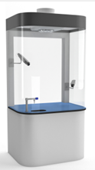 | 7500.00 | 7500.00
5 | 仪器柜 | 规格≥：1000*500*2000mm，  1.结构：全铝合金框架，32×32×1.2mm厚铝合金方管柜架，表面经酸砂处理后喷塑，基材采用E1级16mm三聚氰胺环保刨花板芯板，可见截面均采用全自动封边机，2mm厚PVC封边处理。  2.柜门：上下柜门框架均采用32*18mm壁厚1.2mm厚的铝合金型材横料、26*18mm壁厚1.2mm厚的铝合金型材立柱，用 ABS转接头进行连接，型材表面均经纯环氧树脂塑粉高温固化处理；上柜门内嵌4mm厚钢化玻璃（CCC认证），下柜门内嵌9mm中密度三聚氰胺饰面板，配以pp材料注塑一次成型的四分之一环形拉手；上下柜门的四个环形拉手组成一圆环造型。柜门采用PP旋转门轴对开门（避免试剂对合页的腐蚀生锈）。  3.隔板：上层3块隔板，下层2块隔板，带升降条，隔板间距可调，16mm厚三聚氰胺刨花板（双贴面），铝合金加强条卡边加固，防止下弯变形。  4.脚垫：采用ABS工程塑料模具成型制作而成，高度可调。  以上芯板均为E1级环保芯板，甲醛释放量（穿孔萃取法 ）应不大于≤8mg/100g。 | 个 | 5 |  | 1280.00 | 6400.00
6 | 文化窗帘 | 用窗帘的形式表现描述与学科教学内容相关或科学普及方面，选题适当，主题明确，无科学性错误，以图为主辅以文字。图片清晰美观，文字准确精炼，语句通顺易读，标点使用正确。由学校同意后进行施工。 | 平方 | 15 |  | 150.00 | 2250.00
7 | 护眼灯 | 1.根据《CQC 3155-2016 中小学校及幼儿园教室照明产品节能认证技术规范》，教室的统一眩光值不宜大于16。  2.根据《GB7793-2010 中小学校教室采光和照明标准》,桌面在维持平均照度值300lx以上的条件下，照度均匀度>0.7，教室照明功率密度现行值不应大于6W/m2。  3．▲光效不低于80lm/W；灯具用光源的显色指数（Ra）应不小于90；色温5000K±200K。提供含有CMA和CNAS标志的检测报告。  4．▲驱动器性能满足PF>0.90。提供镇流器的CCC认证报告（提供厂家盖章的复印件）。 | 只 | 3 |  | 350.00 | 1050.00
8 | 仪器室制度管理牌 | 800*600mm，内侧采用正胶写真，外侧配亚克力框架。内容包含与仪器室管理制度管理有关方面，选题适当，制度明确。由学校同意后进行施工。 | 副 | 2 |  | 150.00 | 300.00
 | 吊顶 | 平面板;603mmx603mm,轻钢龙骨吊顶；  1.∮8钢筋吊杆，AM8螺母，A8垫圈，顶面钻孔埋入膨胀螺栓，固定 吊挂杆件，吊杆间距控制在1200mm以内；  2.主龙骨为C38轻钢龙骨，厚度0.6mm以上，及相应挂插件，间距控 制在1200mm以内；  3.边龙骨，按天花净高要求在墙四周用水泥钉固定25x25mm烤漆龙骨 ，水泥钉间距不大于300mm；  4.次龙骨，铝扣板配套三角龙骨，厚度0.6mm以上，及相应挂插件；  5.铝扣板规：600x600mm，厚0.6mm以上，抗老化、防潮、耐腐蚀。  其他各项技术指标和质量要求应符合：《建筑装饰装修工程质量验收规范（GB50210-2001）。 | 平方 | 27 |  | 145.00 | 3915.00
9 | 布线 | 墙体开槽，含教学电源国标2.5㎜×3电线与铺设人工费。 | 室 | 1 |  | 1000.00 | 1000.00
小计 |  |  |  |  |  |  | 35855.00
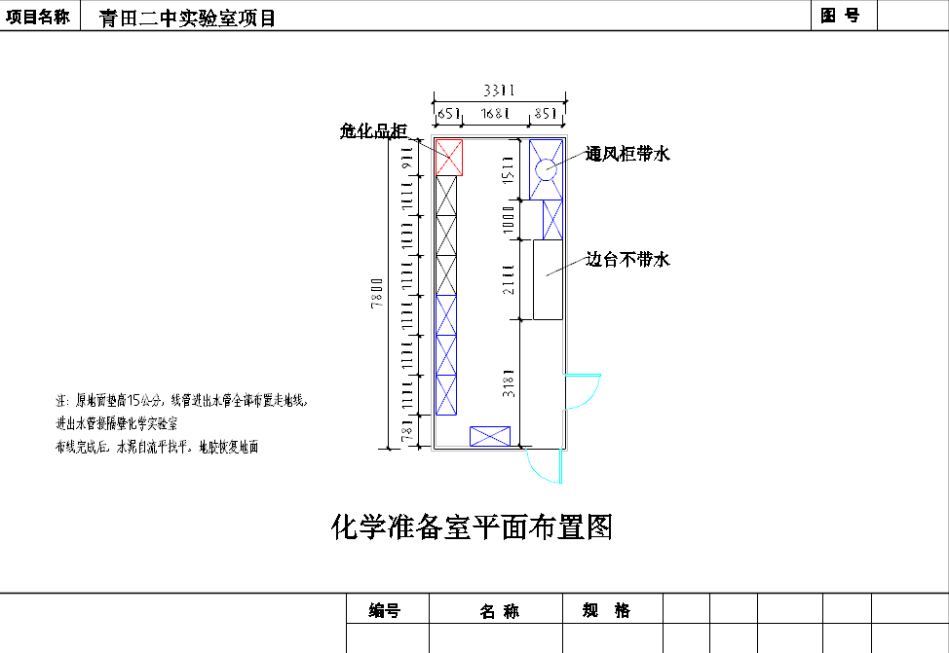

物理实验室
序号 | 名称 | 规格尺寸，材质说明 | 单位 | 数量 | 参考图 | 单价 | 金额
1 | 讲台 | 尺寸≥：2400*600*850㎜ 台面：采用12.7mm实芯理化板，圆周加厚处理，总厚度为25.4mm,四角圆角,四边磨边。台面颜色：黄色  箱体：采用16mm厚中密度三聚氰胺双饰面板，断面以优质2mmPVC封边条配合进口胶王热熔封边防水处理，专用连接件连接组合紧固。  四角包边：采用PP改性材料，塑料注塑模一次性成型，曲面弧形造型，可以有效避免碰撞对人体产生的伤害。  层板：采用16mm以上厚的E1级中密度三聚氰胺饰面板，周边及断面采用厚2mm以上PVC热熔封边并作防水处理；  每个箱体配四个优质的实验室仪器专用地脚，具有防腐防锈减震等特点。  柜门，抽屉：采用厚16mm的中密度三聚氰胺饰面板，柜门和抽屉面板四周注塑模注塑包边成型，拉手与注塑包边一次性成型注塑。  讲台配有键盘和中控抽屉，侧边配视频展示台抽屉。  以上芯板均为E1级环保芯板，甲醛释放量（穿孔萃取法 ）应不大于≤8mg/100g。其他各项技术指标和质量要求应符合GB/T 21747-2008《教学实验室设备 实验台(桌)的安全要求及试验方法》。 | 张 | 1 | 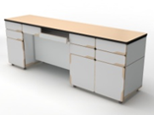 | 2200.00 | 2200.00
2 | 教师总电源 | 设抽屉式教学安全总电源。据教育部行业标准JY/T-0374-2004版本制造，通过权威部门检测，教师电源实验台(交直流电压输出2-24V，每2V为一档，共12档，最大电流为8A，过载保护。直流稳压输出1.25-24V范围内连续可调，额定电流为3A。直流大电流输出20A±15A，时间8S±2S，自动断开。直流高电压输出240V，300V两档。 电源必须符合教育部JY/J0374-2004标准。四路220V交流电控制 | 套 | 1 | 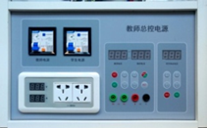 | 1200.00 | 1200.00
3 | 学生实验桌 | 尺寸≥：1200*600*780mm  台面：采用８mm瓷土黄色实芯理化板，耐酸碱，表面哑光，不反光防滑；热弯加工成型，使台面前端呈半圆弧形，圆润下滑。  前横梁：采用61x38mm壁厚1.2mm的优质铝型材拉伸成型，一边85mm圆弧造型，和面板弧形无缝贴合，材料表面经过防腐氧化处理和纯环氧树脂塑粉高温固化处理，具有较强的耐蚀性及承重性。  横梁支撑件：采用12x100mm壁厚1.2mm的优质铝型材拉伸成型，带有两条加强抗变形的凹槽，材料表面经过防腐氧化处理和纯环氧树脂塑粉高温固化处理，具有较强的耐蚀性及承重性。  后挡板：采用131*30mm壁厚1.2mm的优质铝型材拉伸成型，材料表面经过防腐氧化处理和纯环氧树脂塑粉高温固化处理，具有较强的耐蚀性及承重性。造型截面为后端连续相切弧形，顶端高出台面45mm，带一凹槽，镶嵌弹性橡胶条，可防止台面物体向后滑落并保护易碎物体不易被碰碎。  桌腿由立柱、顶底支撑脚和可调地脚组成  立柱：采用100x50mm壁厚1.5mm的优质铝材，横截面前R6圆角，后端45*8斜切再R6圆角，内有6根1.2mm的加强筋，中心拥有两个m8螺丝固定孔，攻丝处理后用于连接顶底支撑脚，材料表面经过防腐氧化处理和纯环氧树脂塑粉高温固化处理，具有较强的耐蚀性。  支撑脚：采用4mm厚的铝材压铸一次性成型，两侧弧形圆角，弧度和立柱的弧度吻合，材料表面经过防腐氧化处理和纯环氧树脂塑粉高温固化处理，具有较强的耐蚀性及承重性。  多功能可调地脚：高度螺旋调节，采用高强度的尼龙材料，塑料注塑成型，内置脚轮固定孔，可加装脚轮  书包斗：规格450*300*85mm,厚度6mm，采用ABS改性材料，塑料注塑成型，正面设有可悬挂凳子的圆形孔，周边加厚加强，斗内有10根宽度为30mm的沙面处理的加强体块。 | 张 | 24 | 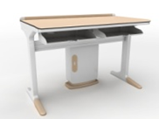 | 1280.00 | 30720.00
4 | 台面220V电源 | 尺寸≥：160*80*50mm,单独安装在桌面上方，盒体为工程PC塑料模具注塑一次成型，面板与台面呈150°夹角，既便于读取参数又便于操作；  面板采用耐磨、耐腐蚀的PVC薄膜面板。微电脑控制，数码实时显示电压电流值；电压表精度1%，电流表精度1.5%±5字；  设置2路多功能220V五孔交流插座，操作简单，安全可靠。  使用环境：温度0-40℃，湿度<90%。 | 套 | 24 | 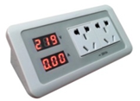 | 120.00 | 2880.00
5 | 台面交直流低压电源 | 尺寸≥：160*80*50mm,单独安装在桌面上方，盒体为工程PC塑料模具注塑一次成型，面板与台面呈150°夹角，既便于读取参数又便于操作；面板采用耐磨、耐腐蚀的PVC薄膜面板，轻触按钮开关。微电脑控制，数码显示电压电流值；  输入电压：220v±10%；  交流输出：2-24V，2V一档共12档，额定电流2-12V，3A，14-24V，2A,数字电压电流表实时显示，精度1%，具有智能过载保护功能，当电流高于1.05倍额定电流时，自动断开，按开关键复位。直流输出：1.5-24V（极限0-24V），0.1V一档，额定电流1.5-12V，2A，12.1-24V，1.5A，数字电压电流表实时显示，精度0.5%。具有智能过载保护功能，当电流高于1.05倍额定电流时，自动断开，按开关键复位。  使用环境：温度0-40℃，湿度<90%。 | 套 | 24 | 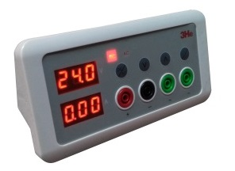 | 422 | 10125
6 | 实验凳 | 凳面300(直径）*420（高)mm，凳面采用5mm厚瓷土黄色PP工程塑料注塑成型；支撑柱采用直径56mm圆钢管，顶端为165*165*2mm钢板，采用全周满焊焊接，用四颗直径10mm的六角螺丝连接凳面，结构牢固，长期使用也不会出现摇晃松散现象；下端直径30mm的铝合金压铸成虎爪状的凳脚（不允许使用铁管焊接），爪端焊造型螺母，配直径50mm高30mm的工程塑料脚盘，金属材料表面经过防腐氧化处理和纯环氧树脂塑粉高温固化处理，具有较强的耐蚀性及承重性。凳面颜色黄色。 | 张 | 48 | 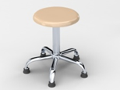 | 95.00 | 4560.00
7 | 实验室电路输出系统 | 系统实现主控台控制,电源线为铜芯线，按国家标准规格布线 | 套 | 1 |  | 1500.00 | 1500.00
8 | 单水槽台 | 尺寸≥：1000mm*750mm*850mm  1.台面板材12.7mm厚实芯理化板，面板四边加厚，截面机械打磨；边缘倒圆角半径不小于10mm，颜色为墨绿色。  2.台身铝木框架结构，立柱为圆管铝合金，截面直径不小于50mm，外层壁厚不小于1.5㎜。  3. 铝木结构采用45*45mm铝合金型材框架结构，ABS连接件，表面环氧树脂粉末喷涂。板材16mm三聚氰氨板，外露截面用PVC条封边。 以上芯板均为E1级环保芯板，甲醛释放量（穿孔萃取法 ）应不大于≤8mg/100g。配ABS塑料脚垫，高低可调。其他各项技术指标和质量要求应符合GB/T 21747-2008《教学实验室设备 实验台(桌)的安全要求及试验方法》。 4.带水槽一个，三联水嘴一套水槽进水口有三角阀控制 | 张 | 1 |  | 1800.00 | 1800.00
9 | 仪器柜 | 规格≥：1000*500*2000mm，中间带抽屉 铝木结构，铝型材规格32*32*1.5mm。柜门上部为铝合金门框，5mm厚钢化玻璃对开门（CCC认证），设有16mm厚三聚氰胺面板3块活动层板并配铝合金加强条；下部为16mm厚三聚氰胺面板对开门，设有一块活动层板。以上芯板均为E1级环保芯板，甲醛释放量（穿孔萃取法 ）应不大于≤ 8mg/100g。其他各项技术指标和质量要求应符合：GB/T 10357.4—1989《家具力学性能试验柜类稳定性》、GB/T 10357.5 －2011《家具力学性能试验柜类强度和耐久性》 | 个 | 2 | 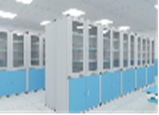 | 1280.00 | 2560.00
10 | 实验室挂图 | 800*600mm，内侧采用正胶写真，外侧配亚克力框架。内容包含与学科教学内容相关或科学普及方面，选题适当，主题明确，无科学性错误，以图为主辅以文字。由学校同意后进行施工。 | 副 | 8 | 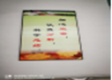 | 200.00 | 1600.00
11 | 实验室制度牌 | 800*600mm，内侧采用正胶写真，外侧配亚克力框架。内容包含与学科制度管理有关方面，选题适当，制度明确。由学校同意后进行施工。 | 副 | 2 | 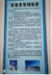 | 150.00 | 300.00
12 | 文化窗帘 | 用窗帘的形式表现描述与学科教学内容相关或科学普及方面，选题适当，主题明确，无科学性错误，以图为主辅以文字。图片清晰美观，文字准确精炼，语句通顺易读，标点使用正确。由学校同意后进行施工。 | 平方 | 30 |  | 150.00 | 4500.00
13 | 护眼灯 | 1．根据《CQC 3155-2016 中小学校及幼儿园教室照明产品节能认证技术规范》，教室的统一眩光值不宜大于16。  2．根据《GB7793-2010 中小学校教室采光和照明标准》,桌面在维持平均照度值300lx以上的条件下，照度均匀度>0.7，教室照明功率密度现行值不应大于6W/m2。  3．▲光效不低于80lm/W；灯具用光源的显色指数（Ra）应不小于90；色温5000K±200K。提供含有CMA和CNAS标志的检测报告。  4．▲驱动器性能满足PF>0.90。提供镇流器的CCC认证报告（提供厂家盖章的复印件）。 | 只 | 12 |  | 350.00 | 4200.00
14 | 整室布电 | 包含教室顶部灯光改造电源及地面实验室设备用电改造，教学电源国标2.5㎜*3电线与铺设人工费（不含地面开槽等改造工程） | 套 | 1 |  | 1200.00 | 1200.00
15 | 空调 | 3匹立式空调，冷暖电辅型空调。空调类型： 冷暖类型：冷暖电辅变频/定频：变频空调匹数：3P适用面积：25-65㎡ 控制方式：遥控制冷剂：R410A制冷量：7200（3900-7200）W制冷功率：2470W制热量：8900（850-8900）W制热功率：3050 W循环风量：1200m3/h室内机噪音：42-45dB室外机噪音：≤56dB电源性能：220V/50Hz 21A 插座 。 | 台 | 2 |  | 6000.00 | 12000.00
16 | 吊顶 | 平面铝扣板：603mmx603mm,轻钢龙骨吊顶；  1.∮8钢筋吊杆，AM8螺母，A8垫圈，顶面钻孔埋入膨胀螺栓，固定 吊挂杆件，吊杆间距控制在1200mm以内；  2.主龙骨为C38轻钢龙骨，厚度0.6mm以上，及相应挂插件，间距控 制在1200mm以内；  3.边龙骨，按天花净高要求在墙四周用水泥钉固定25x25mm烤漆龙骨 ，水泥钉间距不大于300mm；  4.次龙骨，铝扣板配套三角龙骨，厚度0.6mm以上，及相应挂插件；  5.铝扣板规格600x600mm，厚0.6mm以上，抗老化、防潮、耐腐蚀。  其他各项技术指标和质量要求应符合：《建筑装饰装修工程质量验收规范》（GB50210-2001）。 | 平方 | 96 |  | 145.00 | 13920.00
16 | 吊顶 | 学科文化：尺寸：10000mm×1200mm，亚克力UV，超亮LED灯。用灯箱的形式表现描述与学科教学内容相关或科学普及方面，选题适当，主题明确，无科学性错误，以图为主辅以文字。图片清晰美观，文字准确精炼。由学校同意后进行施工。 | 套 | 1 |  | 7500.00 | 7500.00
17 | 线路不锈钢盖板 | 教学线路铺设后用不锈钢盖板固定 | 套 | 1 |  | 1200.00 | 1200.00
18 | 86寸电脑触摸一体机  （含安装支架） | 一、电视系统参数：  1.▲显示特性：液晶面板采用先进的LED液晶A规屏体；屏幕尺寸：对角线≥86英寸(可视尺寸)，图像物理分辨率≥3840×2160（4K）像素，亮度≥350cd/m2，对比度≥5000:1（典型值），画面显示：16:9和4:3可选择，可视角度水平178°垂直178°以上。  2.屏幕强度：屏幕表面附装不小于3.2mm防爆全钢化玻璃屏，防划防撞，安全性外观设计，采用铝合金面框，金属后壳,弧形转角，表面无尖锐边缘或突起, 防止师生意外受伤,确保安全及书写安全。整机厚度少于100mm，适应于教室内嵌式安装；整机具备防雷防静电；具有防雷击4级以上，各个信号端口具有防静电干扰功能。  3.输入端口:2路VGA；2路Audio；1路AV；2路HDMI等以上；1路TV RF；4路多媒体USB；1路RS232接口；1路RJ45；输出端口：1路PC音频；1路VGA；1路HDMI等以上。  4.图像制式：PAL/SECAM  5.喇叭输出功率：15瓦x2以上。  6.正面前置输入接口，不少于HDMI*1和USB有2路。  7.显示屏寿命50000小时以上。  8.电视智能一体化遥控器，除电视遥控功能外，还具备一键切换信号源、一键打开白板软件等功能。  二、触摸屏参数：  1.采用非接触式红外十点触控技术或电容屏触控技术，支持10点同时书写； 触摸高度≤2.5mm；  2.书写方式：手指或笔触摸  3.首点响应时间≤8毫秒  4.连续响应时间≤5毫秒  5.触摸有效识别≤5毫米  6.定位精度：±0.5mm  7.为保证触摸书写流畅度，书写延迟时间90ms以内。  三、内置电脑配置：  ▲1.采用模块化电脑设置，抽拉内置式，实现无单独接线的插拔。  2.处理器：采用Intel第8代酷睿，I5处理器，i5 8500及以上,主频3.0GHz及以上，内存：8G DDR3及以上；固态硬盘：SSD256GB及以上。内置WiFi：IEEE 802.11n标准，内置网卡：100M/1000M，具有独立非外扩展的电脑USB接口：电脑上不小于6个USB接口，至少2个为USB3.0接口，具有视频输出接口：VGA 1个，HDMI 1个，安装Windows7 64位以上正版操作系统。  四、嵌入式Android系统：  1.为方便教学，采用Windows和Android双系统，一键切换信号源通道，在Android嵌入式操作系统下，能对TV多媒体USB所读取到的课件文件进行自动归类，可快速分类查找office文档、音乐、视频、图片等文件，检索后可直接在界面中打开；  2.嵌入式互动白板支持三人同时进行书写，且可调用图片配合演示；  五、内置教学应用软件：  （1）书写工具：提供硬笔、毛笔、荧光笔、智能笔、激光笔、竹笔、对象笔、纹理笔；  （2）板擦：支持点擦除、区域擦除及全部擦除（清页操作），并可支持在选择笔工具状态下直接通过手势识别动作实现擦除；  （3）多点支持：支持同时对两个的图片、音视频、图形对象进行多点缩放与旋转功能，支持三点以上同时书写操作；  边写边擦：支持两到三个人在选择书写工具的状态下同时书写和擦除，互不影响，方便不同学生在屏幕上同时书写。  （4）学科工具：至少提供8门以上学科工具，包含语文、数学、英语、物理、化学、生物、地理、历史、音乐等。针对以上学科，学科工具里不是简单的静态图片，包括交互式操作的动画，动画支持一键全屏显示。  （5）语文学科工具需提供成语词典功能，通过搜索关键字的方式即可查找成语，并可显示该成语的意思、出处、组词、拼音等，为方便向学生展示，学科工具支持一键全屏播放。需提供拼音教学工具，可实现声母韵母的读音（包含一声、二声、三声、四声）、拼音的笔画顺序演示等。  （6）生物学科工具需提供显微镜功能，模拟实物显微镜，可以进行装片展示，物镜目镜调整及旋转聚焦等操作。为方便向学生展示，学科工具支持一键全屏播放。  （7）历史学科工具需提供朝代更替动画演示，包含每个朝代的世系表、疆域图、朝代简介等；丝绸之路工具，可实现丝绸之路的线路动画演示。战国经济工具，可展现战国冶铁中心、水浇地、煮盐中心、商业中心等。  （8）物理学科工具需提供力学、电学、电磁学、光学、电学图例等多种类型的实验素材，如弹簧、小车、游标卡尺、木棒、刻度尺、凹槽、安培表、伏特表、开关、滑动变阻器等。  （9）音乐学科工具需至少提供电子琴、架子鼓、吉他等多种教具。为方便学生操作，学科工具支持一键全屏播放。  （10）地理学科工具需提供地球仪功能，模拟实物地球仪可以进行旋转，也可调整地球仪显示类型，如全球气候、国家、地形等；提供太阳系图示，可显示不同视角、黄白交角、地球晨昏线、可选择仅显示地月图示；为方便向学生展示，支持一键全屏播放。  （11）化学学科工具需提供化学器械、化学器皿等多种实验素材，如烧杯、酒精灯、铁架台、玻璃棒、砝码、U型管；提供化学元素周期表工具。  （12）仿真实验:初高中物理、化学、生物等学科的本地仿真实验资源，仿真实验包括实验目的、实验原理、实验器材、注意事项、实验演示、开始实验、实验检测、实验应用等环节，  （13）工具箱：提供不少于10辅助工具，例如数学作图工具(直尺、圆规、三角板等)、聚光灯、放大镜、屏幕截图、展台、草稿纸等；  （14）PPT课件批注功能：PPT全屏播放时可自动开启工具菜单，提供PPT课件的播放控制(如前后翻页)、聚光灯、放大镜、草稿纸和书写批注等功能,支持生成二维码，快速分享课件。  （15）多屏互动功能：支持手机、pad移动端与交互平板连接后，可实现常用功能如影像上传、投屏、播放课件、直播。支持对上传的图片内容再次编辑如裁剪、马赛克等操作，可同时上传多张照片进行同屏对比，双向批注；手机与交互平板电脑画面双向互传，可实现手机实时控制、随时批注交互平板电脑桌面；一键打开电脑桌面ppt课件并播放；还可实现手机移动直播功能； u盘文件直读、一键切换电脑窗口文件、模拟鼠标等功能，方便教师及时分享各类资源。  （16）提供国家计算机软件著作权登记证书复印件。  六、互动教学模式  1.支持移动端与PC端通过智能搜索或扫描二维码方式连接。可实现影像上传功能：支持对上传的图片内容再次编辑如裁剪、马赛克、批注、旋转等操作，可同时上传多张照片进行同屏对比，双向批注。  2.可实现双向投屏功能：移动端的画面可以上传至PC端；PC端电脑画面也可以同步至移动端，可实现移动端实时控制、随时批注PC端电脑桌面。  3.可实现手机直播：当手机与PC端连接，可以同步直播手机摄像头画面至PC端，并且支持一键切换前后置摄像头。当移动端与PC端连接时，移动端可以模拟鼠标操作PC端；还可以远程操作管理PC端电脑，包括切换电脑软件窗口、启动电脑应用，以及重启、锁定或者关闭电脑等。  七、附件：含无线键盘鼠标一套。  ▲提供产品3C强制认证证书复印件和产品有关检测报告复印件。 | 套 | 1 | 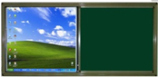 | 20000.00 | 20000.00
19 | 壁挂视频展台 | 1.采用数码展示台，箱体采用环保材质，轻便耐腐蚀，整机圆边设计，安全防碰伤。  2.▲像素：镜头有效像素≥500万像素，A4幅面及以上。  3.▲图像输出接口：USB接口输出，支持电脑USB连接；支持视频展台专用软件。  4.整机自带LED补光灯，可触摸式三级灯光调节。  5.软件基础功能：预设多种笔划、粗细及颜色供选择，支持对展台画面联同批注内容进行同步缩放、移动。  6.图像功能：延时拍照、聚光灯、负片、镜像、黑白、自动曝光、视频冻结、同屏对比、左右旋转、屏幕录制。  7.变焦：手动变焦；聚焦：自动；光圈：自动；  8.提供通过教育权威部门检测报告复印件；  9.▲品牌标识：设备外框（或背面）处印制有品牌标识（镭雕或丝网印刷，任何粘贴的标识不符合）。  ▲提供产品3C强制认证证书复印件和产品有关检测报告复印件。
20 | 单侧推拉式绿板和系统附件 | 1.单侧推拉式绿板外框尺寸：不少于4000*1300*10mm(尺寸根据85寸电脑一体机规格适量调整)，书写两块绿板与86寸电脑一体机组合安装（见附图）。  内轨道装置：电脑一体机置于轨道左侧，右边平行安装一块绿板。  外滑轨装置：一块移动绿板，尺寸与电脑一体机尺寸稍宽，合并时能完全覆盖电脑一体，推开时不会遮挡电脑一体。绿板配置上锁装置，滑动到电脑一体前端时能上锁，可保护内轨的电脑一体机。移动绿板的上方与下方安装四组滑轮，使其能在外滑轨左右滑动，滑动时无杂音无振动。移动绿板的下端配置清扫粉笔灰的装置，在滑动过程中能自动清扫轨道内的粉笔灰等杂质，杂质落入外框下框的集灰盒中，解决了外滑轨的清洁问题。  2.书写板须安装滑动缓冲胶垫，缓解滑动可能发出的噪音以及强烈碰撞造成的损坏。  3.材质  1) 面板：采用厚度为≥0.3mm镀锌钢板，喷涂黑板专用面漆，经高温固化而成，颜色为墨绿色，表面细致光洁，无反光（符合书写国家相关标准），书写流畅，抗撞击、磨损、刮擦、不褪色。  2) 背面：采用厚度为≥0.27mmSGCC镀锌钢板，板面平整，镀层牢固、光滑而均匀。  3) 夹层：采用消音板做夹层，面层平整，无折痕，不变形，吸音强且环保。  4) 绿板边框：采用≥49*30mm 壁厚1.2mm高档磨砂电泳香槟铝型材。耐腐蚀、耐磨性达到GB/T5237-2000标准。  5) 外框滑轨：采用≥113×75mm特制双轨道（内轨道、外滑轨）高档磨砂香槟铝型材，内轨道宽度为49 mm，外滑轨宽度为40mm，壁厚1.5mm，耐腐蚀、耐磨性达到GB/T5237-2000标准。  6) 胶粘剂：采用防腐、防锈、防潮、环保的黑板专用胶漆，胶合牢固、经久耐用，永不脱壳，各项指标均达到国际环保要求。  7) 四角：采用ABS工程防爆塑料，模具一次成型，抗冲击力强。（以上相关数据仅供参考）  系统附件：包含所有设备的安装、线材、调试等。  1.漏电流保护器，插座，防触电三极插座（220V/10A）；  2.网线: 6类系列4对双绞线 （铜芯），￠≥0.50mm；与教室网络信息点连接。  3.线槽、套管和压板:电线线槽PVC-U系列，槽板璧厚度≥1.2mm；钢制压板：不锈钢板或冷扎钢板，厚度≥1.2 mm；  4.电源线:电源线截面积选用≥1.5mm²。 |  |  | 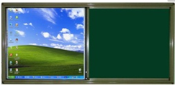
小计 |  |  |  |  |  |  | 124925.00

物理实验室参考效果图：

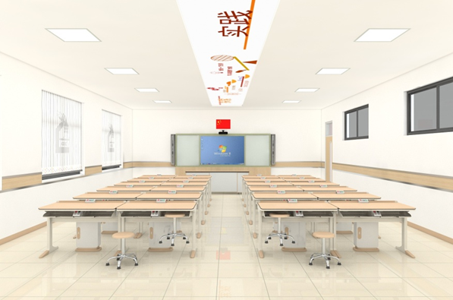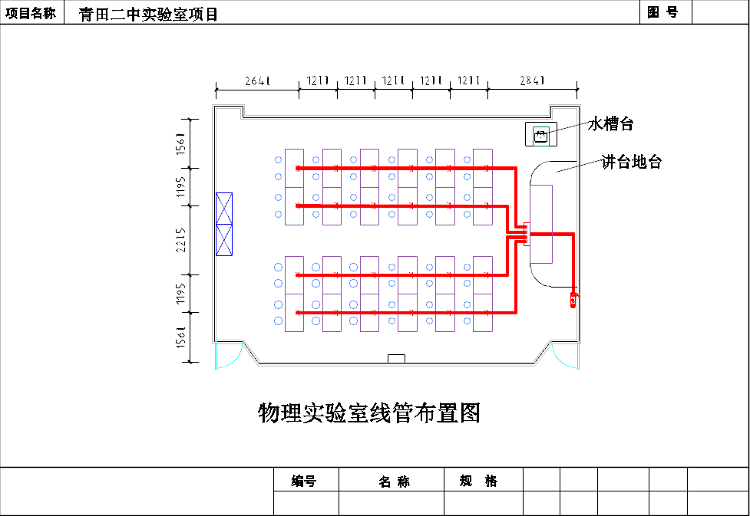

物理仪器室
序号 | 名称 | 规格尺寸，材质说明 | 单位 | 数量 | 单价 | 金额 | 参考图
1 | 操作边台 | 尺寸≥：2000*750*800，带自控电源  1.台面板材12.7mm厚实芯理化板，面板四边加厚，截面机械打磨；边缘倒圆角半径不小于10mm，颜色为墨绿色。  2.台身铝木框架结构，立柱为双层圆管铝合金，截面直径不小于50mm，外层壁厚不小于1.5㎜。  3. 铝木结构采用45*45mm铝合金型材框架结构，ABS连接件，表面环氧树脂粉末喷涂。板材16mm三聚氰氨板，外露截面用PVC条封边。 以上芯板均为E1级环保芯板，甲醛释放量（穿孔萃取法 ）应不大于≤8mg/100g。配ABS塑料脚垫，高低可调。其他各项技术指标和质量要求应符合GB/T 21747-2008《教学实验室设备 实验台(桌)的安全要求及试验方法》。 4.不带水，下柜体单边内陷15-20cm。 | 张 | 1 | 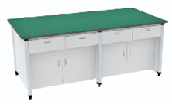 | 2800.00 | 2800.00
2 | 仪器柜 | 规格≥：1000*500*2000mm，中间带抽屉 铝木结构，铝型材规格32*32*1.5mm。  柜门上部为铝合金门框，5mm厚钢化玻璃（CCC认证）对开门，设有16mm厚三聚氰胺面板3块活动层板并配铝合金加强条；下部为16mm厚三聚氰胺面板对开门，设有一块活动层板。  以上芯板均为E1级环保芯板，甲醛释放量（穿孔萃取法 ）应不大于≤ 8mg/100g。其他各项技术指标和质量要求应符合：GB/T 10357.4—1989《家具力学性能试验柜类稳定性》、GB/T 10357.5 －2011《家具力学性能试验柜类强度和耐久性》 | 个 | 11 | 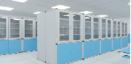 | 1280.00 | 14080.00
3 | 文化窗帘 | 用窗帘的形式表现描述与学科教学内容相关或科学普及方面，选题适当，主题明确，无科学性错误，以图为主辅以文字。图片清晰美观，文字准确精炼，语句通顺易读，标点使用正确。由学校同意后进行施工。 | 平方 | 15 |  | 150.00 | 2250.00
4 | 护眼灯 | 1．根据《CQC 3155-2016 中小学校及幼儿园教室照明产品节能认证技术规范》，教室的统一眩光值不宜大于16。  2．根据《GB7793-2010 中小学校教室采光和照明标准》,桌面在维持平均照度值300lx以上的条件下，照度均匀度>0.7，教室照明功率密度现行值不应大于6W/m2。  3．▲光效不低于80lm/W；灯具用光源的显色指数（Ra）应不小于90；色温5000K±200K。提供含有CMA和CNAS标志的检测报告。  4．▲驱动器性能满足PF>0.90。提供镇流器的CCC认证报告（提供厂家盖章的复印件）。 | 只 | 3 |  | 350.00 | 1050.00
5 | 仪器室制度管理牌 | 800*600mm，内侧采用正胶写真，外侧配亚克力框架。内容包含与仪器室管理制度管理有关方面，选题适当，制度明确。由学校同意后进行施工。 | 副 | 2 | 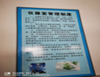 | 100.00 | 200.00
6 | 陶瓷拖把池 | 尺寸≥：550mm*420mm*420mm.陶瓷拖把池。安装方式：靠墙式安装。工艺：9层纳米釉面。池内深度25cm。 | 个 | 1 |  | 500.00 | 500.00
7 | 吊顶 | 平面板;603mmx603mm,轻钢龙骨吊顶；  1.∮8钢筋吊杆，AM8螺母，A8垫圈，顶面钻孔埋入膨胀螺栓，固定 吊挂杆件，吊杆间距控制在1200mm以内；  2.主龙骨为C38轻钢龙骨，厚度0.6mm以上，及相应挂插件，间距控 制在1200mm以内；  3.边龙骨，按天花净高要求在墙四周用水泥钉固定25x25mm烤漆龙骨 ，水泥钉间距不大于300mm；  4.次龙骨，铝扣板配套三角龙骨，厚度0.6mm以上，及相应挂插件；  5.铝扣板规格600x600mm，厚0.6mm以上，抗老化、防潮、耐腐蚀。  其他各项技术指标和质量要求应符合：《建筑装饰装修工程质量验收规范》（GB50210-2001）。 | 平方 | 27 |  | 150.00 | 4050.00
8 | 布线 | 墙体开槽，含教学电源国标2.5㎜×3电线与铺设人工费。 | 室 | 1 |  | 500.00 | 500.00
 | 小计 |  |  |  |  |  | 25430.00
